UR-10 スペースメーター
時計は時を測り、UR-10は時と宇宙空間を測る。

ニューヨーク–2025年10月
UR-10は、ウルベルクの歩みにおいて重要な節目となるだけでなく、時間と空間、伝統と自由、科学と感情の合体を可能にしました。これにより、ウルベルクはその中核を成す信念に忠実でありながら、自らを新しく変身させました。
見た瞬間に、相反する要素が目の前に広がっています。ラウンド型文字盤、センター針、同心のサブダイヤルなど、ウルベルクのDNAとは異質の様なこれらの要素が、実はブランドの特質の新たな面を表現しているのです。

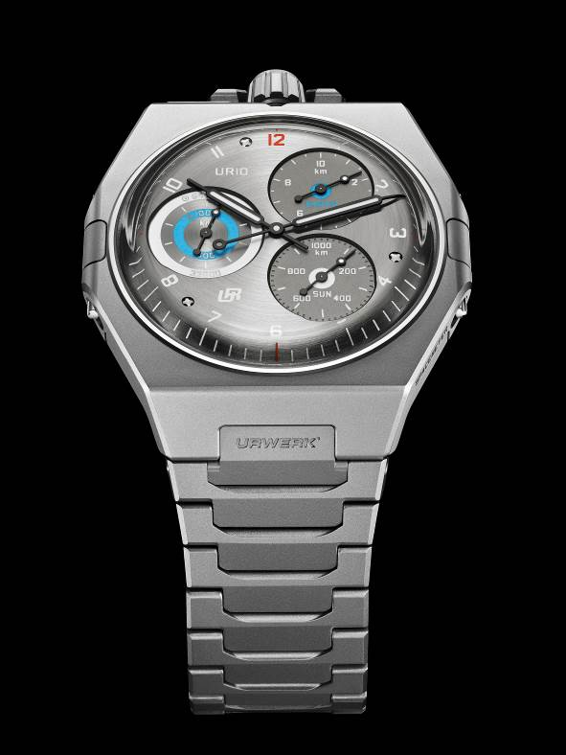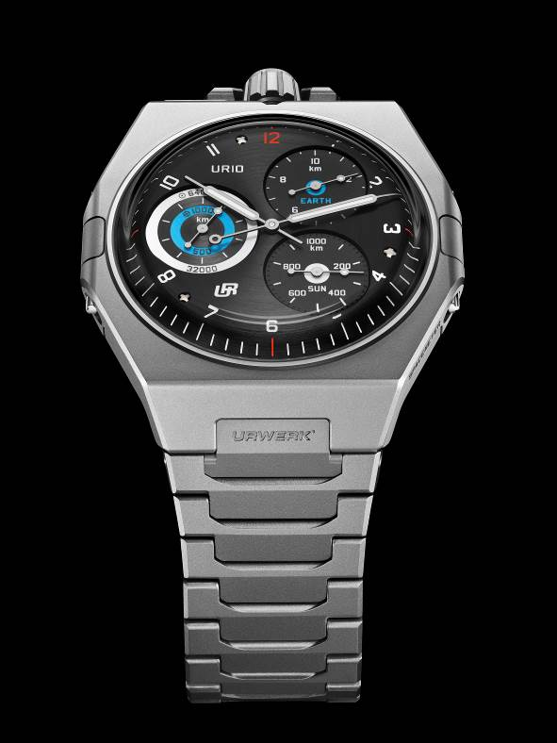
かつてないウルベルクの時計

UR-10は、文字盤、ラウンド型ケース、冒涜的ともとれる２本のセンター針を備えた、正真正銘のウルベルクの時計なのです。ブランドにとって過激な方向性にも見えますが、よく見ると、この時計は確固とした“特殊プロジェクト”の一つなのです。それは、例外的で、枠を超えて考えられる、ウルベルクが創作を愛してやまない画期的なコレクションです。

UR-10は、3つのサブダイヤルを備えていますが、レギュレーターではありません。ましてやクロノグラフ、いかなるカレンダーウォッチでもないのです。これらのサブダイヤルは、時の経過を測定していません。UR-10の愛称「スペースメーター」は、時空の連続体を移動する地球の距離を測ることから由来し、これは世界初です。

これら3つのサブダイヤルは天文学的機器でもあります：

- ２時位置のEARTHと記された積算計が、地球の毎日の自転で移動する距離を10ｋｍ毎に500ｍ刻みの目盛りで測る。（22秒/周）

- 4時位置のSUNと記された積算計が、太陽の周りを地球を移動する距離を1000ｋｍ毎に20ｋｍ刻みで記録。（34秒/周）

- ORBITと記された９時位置の積算計が、連動する2つの目盛り上で双方の軌道を組み合わせ、地球の自転距離を1000ｋｍ毎、太陽を中心とした公転軌道上を64,000ｋｍ毎に表示。（36分/周）

- 時計裏面では、外周の針(ペリフェラル針)が24時間目盛り上で地球の自転の1回転を示します。ケースバックには、自転と公転の目盛りが刻まれ、自転は時計回りに、公転は反時計回りに読み取ります。相反する読み取りは、反時計回りの地球の公転方向によるもので、宇宙での優雅な動きのポエティックな表現となっています。

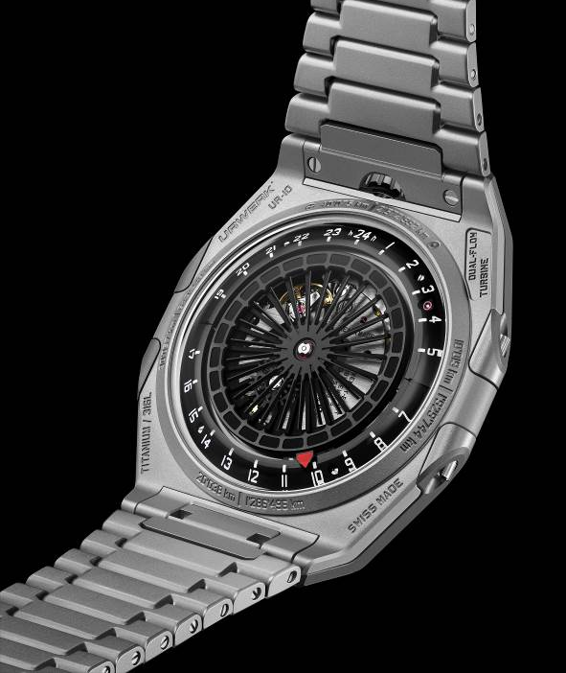

ウルベルク共同設立者でありアートディレクターのマーティン・フレイは次の様に語ります。「時間と空間は実際に存在しているのです。UR-10が描いているのは、地球上での私たちの状態の2つの特性です。人間が用いる時間と結びつき、また我々は宇宙で常に移動し続ける惑星の上にいる単なる乗客である、と言うことです。」

家族が生んだストーリー

バウムガルトナー家の歴史なくしては、UR-10の誕生はなかったでしょう。フェリックスの祖父は時計師であり、彼の父ジェラルドは傑出したアンティーククロックの修復職人でした。フェリックスも、時計製造に没頭することで彼の先代/先祖たちが辿った道を歩んでいます。先代たちは伝統を重んじましたが、フェリックスは断固として現代的であると同時に近未来の時計製造を目指しています。

1996年、ジェラルド・バウムガルトナーは、ギュスターヴ・サンド作の一風変わった振り子時計に出会います。サンドは19世紀のクロノメーター（高精度時計）製作において世に知られていない偉大な時計師で、1874年からフランス国王と海軍の時計-機械師に任命されました。この貴重な作品に興味を掻き立てられたジェラルドは、内部が修復作業を必要とするにもかかわらず、クロックを購入しました。そのクロックは、従来の時表示とは全く異なる3つのサブダイヤルを備え、振り子は明らかに速すぎる振動をしていました。ジェラルドは、その謎を根気よく解明してゆき、それが惑星の軌道追跡であることを突き止めました。地球の自転を計測するために設計された、機械的な偉業だったのです。レギュレーターの原理に基づいて製作されたこの機構は、3つの異なった時の目盛りを通して私たちが住む地球が移動する距離を表していました。
修復が終えるとジェラルドは、このクロックを息子フェリックスに委ねました。「私の父は時計製作伝統の守護者で、このクラシックなクロックを私にくれました。レギュレーターと思われる針が付いましたが、時刻を表示していなかったのです。マーティン・フレイと共に一風変わった、針を持たない時計を作っている時計師であるこの私にそれを授けたのです。」と、ウルベルク共同設立者でありマスターウォッチメーカーのフェリックス・バウムガルトナーは当時を思い起こし、また次のように語ります。「実はこの贈り物が、2つの世界感の架け橋となりました。私の父親が敬愛した伝統的な時計作りと慣習を覆すウルベルクの探求です。これがUR-10を打ち上げる起爆剤となり、キロメートル単位で地球の動きを表現する初のクロノメーターが生まれたのです。」

核心にある創造性

フェリックス・バウムガルトナーは続いて語ります。「このタイムピースには、私たちの多大な愛とエネルギーが注がれています。厳しい技術、またデザイン面における制約に見合う様、ヴォーシェ・マニュファクチュール社と協力し、私たちはこのベースムーブメントを開発しました。」一方、ウルベルクのコンプリケーション・モジュールは完全に社内で開発され、常にウルベルクの哲学の核心をなしてきた、重量とエネルギー管理における新たな挑戦となりました。「一途に私たちの広範な専門知識と技能を駆使して研究開発を進め、すべてのディテールにおいて考え抜き、無駄をなくし本質的なものに絞りこみました。」とフェリックス・バウムガルトナーは説明します。「５つの歯車、５本の軸、多数のルビーを用いて摩擦を減らし、2つの異なったリズムをひとつのムーブメントの中で表現するために、パワーを念頭にすべてを考えました。スケルトン加工されたLIGA製歯車は、重量が0.015グラム、ましてや0.009グラムのものもあり、これらはまつ毛ほどの軽さでエネルギーを最大限に節約します。耐久性と精度も兼ね備えたこの時計は、そのポエティックなコンセプトを失うことはありません。」

UR-10のもう一つの時計製作開発が、ウルベルク独自の一方向自動巻き上げシステムが進化した、ダブルフロー・タービンを追加した点です。この特許取得のタービンは、相反する方向に回転する2つのプロペラが重ねられた構造です。通常、巻き上げ方向で自動巻き装置が回転していない時、その高速回転により機構に大きな応力がかかってしまいます。ダブルタービンは、2層のプロペラ間の気流を生み、プロペラを減速することでこの機構を保護します。これらのブレードの動きは、まるで魅了されるショーを見ているかの様です。

太陽から３番目の惑星(地球)で製作

ステンレススティールとチタン製のケースは、わずか7.13ｍｍの厚さで、ウルベルクが製作した最も薄いケースのひとつです。そして、もちろん複雑な構造を備えます。チタン製のケース上部とステンレススティール製ケースバックが、長いスクリューによって高い密封度で合体します。「ケースは、シンプルで対象的ですが、とても特殊な構造を備えており、ジェラルド・ジェンタが好んだように側面からねじ留めされています。この構造はいくつかの代表的な時計モデルに見られ、ミドルケースを持たない２部分から成り立ち、シンプルですが極めて複雑な製作となります。」と、マーティン・フレイは語ります。

UR-10のために、ウルベルクは自社の工房でその針と文字盤を製作し、見事な仕上げを施しました。

原始からの躍進

結果としてUR-10は、ウルベルクを象徴する特性を見つめ直す良い機会となりました。サテライトアワーに加え、今日ブランドは３つの柱の本質を基盤としています。
第一に、根本的な人間同士のつながりです。そこでは、バウムガルトナー家が受け継ぎ伝承するもの、そして、２人の共同設立者間の自然に築かれた極めて固い絆、これらの切り離すことのできない両面を兼ね備えます。次に、今の時代に沿って常に変化するデザイン言語です。進化からアップデート、再解釈から大きな変革においても、フォルムとデザインは常に流動的です。
最後は、デザインと進化し続ける時計製作の革新を美しい調和の中で組み合わせることです。いかなる表示、素材、仕上げ、トルク計算、薄さへの追及においても、ウルベルクは時計製作の先駆者として常に一歩先を進むのです。

最後にマーティン・フレイは、こう語ります。「UR-10は、ウルベルクのすべての創作の根底にある明白な概念、宇宙での私たちの位置位置づけについて考える哲学的な熟考を体現しています。」

UR-10スペースメーター 限定エディション
(チタンバージョン25本/ ブラックバージョン25本)

ムーブメント
キャリバー | ウルベルク自社開発UR-10.01、自動巻き（ダブルバレル）
ローター | 相反する方向に回転する２つのプロペラを備えた特許取得のデュアルフロー・タービン
石数 | 44
脱進機 | スイスレバー
振動数 | 28,800 振動/時 (4Hz)
パワーリザーブ | 約43時間
素材 | スティール、真鍮、ARCAP、ベリリウム銅、Durnico®︎、ニッケル (LIGA)
仕上げ | ペルラージュ、側面ヘアライン、サンドブラスト、研磨されたネジ頭
表示 | 中央に時分をアナログ表示、２時位置に赤道上での地球の移動距離の10km毎の積算計、4時位置に太陽の周りを公転する地球の公転軌道上の移動距離の1,000 km毎の積算計  9時位置に地球の同心ダブル距離積算計(赤道上、公転軌道上)  時計裏面に、24時間表示目盛り上で地球の自転と公転の移動距離を表示
ケース
サイズ | 幅: 45.40 mm; 縦: 44mm; 厚み (クリスタルを除く): 7.13 mm
素材 | 上部はサンドブラスト加工されたチタン製、ケースバックはサンドブラスト加工されたステンレススティール製
クリスタル | ボックス型のサファイアクリスタル、無反射コーティング
防水性能 | 3気圧
文字盤
仕上げ | ブラックまたはグレーのPVD、丸みを帯びた円形サテン仕上げ 2時と4時位置のサブダイヤルは微細なサンドブラスト仕上げ  9時位置のサブダイヤルは円形サテン仕上げ
針 | ブラックまたはグレーのPVD  時刻表示：シリンジ（注射器）型、スーパールミノヴァを塗布  距離表示：ブレゲ型
ブレスレット | サンドブラスト仕上げチタン製、シングル・リンク、チタン製フォールディングバックル/クラスプ
価格 | CHF 70’000.00 (スイスフラン/ 税抜き)

メディア連絡先：ザ アワーグラスジャパン株式会社 TEL：03-5537-7888
ウルベルクについて

ウォッチメーカーでありウルベルク共同設立者の フェリックス・バウムガルトナーは「私たちの目的は、周知の複雑機構を何度も解釈を加え直したような時計を提供することではありません。」と語り、次のように続けます。「私たちの時計、それぞれのモデルに独創的な設計を必要とし、独自の道を進むために、高度な高級時計製造の伝統の限界を見直し、それらを覆す高い目標を掲げています。」それぞれのモデルの美的シグネチャーを構築するアートディレクターでありウルベルク共同設立者のマーティン・フレイは、自身の信条を次のように語ります。「私は束縛の無い世界で自由な創作活動を行ってきました。私は時計業界出身ではありませんし、文化的な分野での経験をベースに、自由な発想を持つことができるのです。」

ウルベルクは1997年設立の若いブランドでありながら、独立系時計製造分野の先駆者的な存在として認められてきました。伝統的なノウハウと前衛的なデザインが見事に共存する工房で、職人たちにより年間150本の時計が製作されます。独立したデザインと研究、高度な素材、手作りの仕上げなど、優れた時計製造の最も厳しい基準に沿った、前例のないモダンで複雑な時計を製造しています。

≪URWERK/ウルベルク≫の名前の由来は、紀元前6000年のメソポタミアの古代都市≪ Ur/ウル≫に遡ります。シュメール人は、太陽の動きにより変化する大建造物の影を観測していました。彼らは、今日でも使用される時の単位の定義の源流となっています。偶然または表徴なのか、「ウル」はドイツ語で「始め」、「起源」を意味します。これに続く≪Werk/ベルク≫はゲーテの言語であるドイツ語の「実現/具現化する」、「作業する/働く」、「革新/刷新する」という意味です。オートオルロジュリー(高級時計製作)として確立した分野を築き上げた、今日までのマスターウォッチメーカーたちの弛まぬ努力へのオマージュとして、この2つを組み合わせた≪ウルベルク≫をブランド名に採用しました。

